Junge Trachtler aus dem Rupertiwinkel messen sich beim Gebietsjugendpreisplattln
Schnellinger Lea ist mit 38,88 Punkten Tagesbester
Die Dirndl und Buam aus dem Gebiet Rupertiwinkel trafen sich wieder zum Gebietsjugendpreisplatteln in der Lodronhalle in Lampoding. Dort wurden sie von den Trachtlern aus Roth-Kirchanschöring schon erwartet und den ganzen Tag bestens verköstigt. Gebietsvertreter Hans Hogger dankte in seiner Begrüßung dem Trachtenverein Roth-Kirchanschöring mit seiner Mannschaft für die Ausrichtung dieser Veranstaltung.
Insgesamt hatten sich 181 Dirndln und Buam zum Bewerb angemeldet und waren nun gekommen, um ihr Können zu zeigen. Natürlich waren auch Eltern, Großeltern, Geschwister, Freunde und viele weitere Besucher gekommen, um sich die Brauchtumsveranstaltung anzusehen. Schon die Jüngste waren begeistert bei der Sache und zeigten sehr ansprechend ihr Können beim „Plattln“ und „Drahn“.
Schon um 9:30 Uhr begannen die Buam IV mit dem Plattln, gefolgt von den Dirndln IV und bis um etwa 14:30 Uhr ging es sozusagen Schlag auf Schlag, auf Schenkel und Schuhsohlen, bis auch die Kleinsten, die Buam und Dirndln der Klasse Ia und die Gruppen mit dem Plattln und Drahn fertig waren.
Gespannt warteten dann alle auf ihre Platzierungen, für die einen Pokal erhielten.
Um die Kinder nicht mehr länger auf die Folter zu spannen, führte Hans Hogger mit Gebietsschriftführer Christian Hainz die Siegerehrung durch. Hans Hogger bedankte sich dabei nochmal bei allen Sponsoren des Preisplattelns, die es weiterhin ermöglichen den Wettbewerb mit moderaten Startgebühren und doch entsprechenden Preisen durchführen zu können.
Freudig kamen die Kinder auf die Bühne und nahmen die Preise für Ihre gezeigten Leistungen in Empfang. Die beste Gesamtwertung im Wettbewerb, war heuer Lea Schnellinger aus Teisendorf die sich mit 38,88 Punkten die beste Leistung und somit einen extra Pokal dafür sicherte.
Das Gruppenpreisplattln konnte die Gruppe Teisendorf, vor Waging, Neukirchen, Hammerau-Ainring und Laufen für sich entscheiden, die je eine große Brotzeitplatte mit nach Hause nehmen durften.
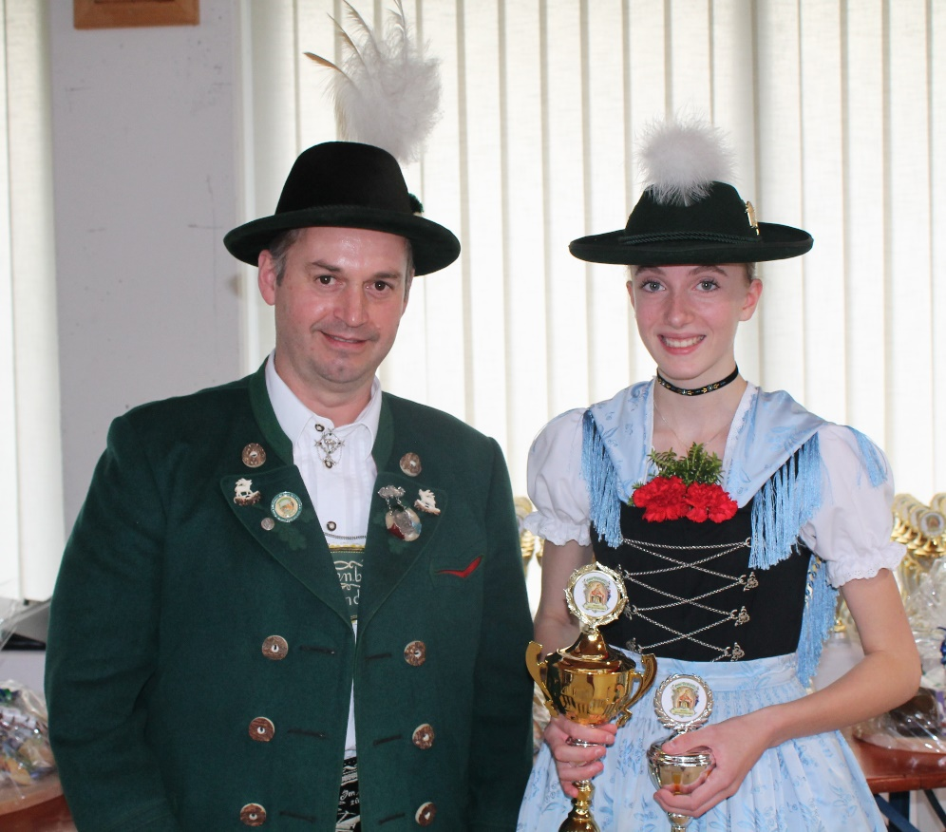
Tagesbeste Lea Schnellinger mit Hans Hogger
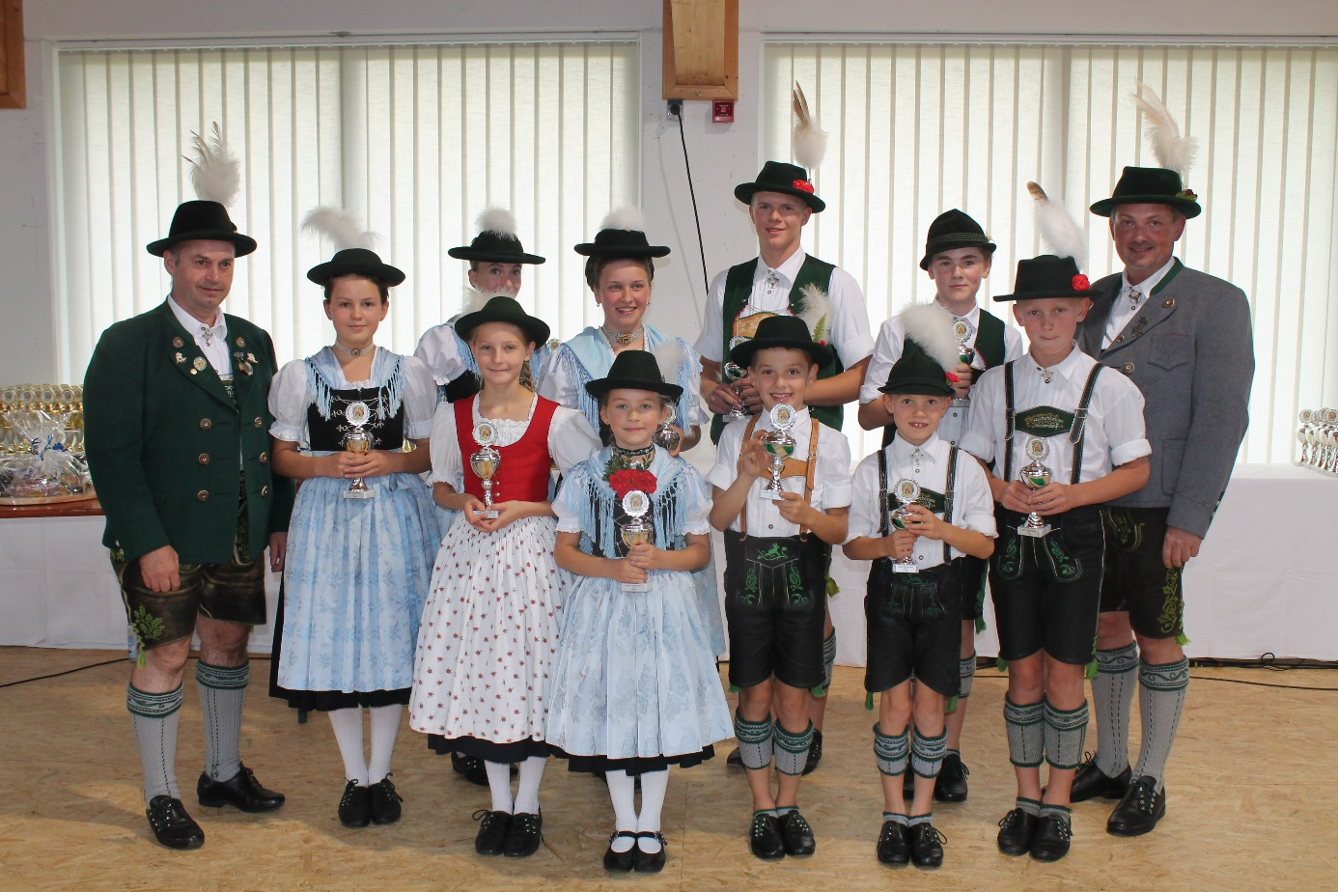
Die Erstplatzierten

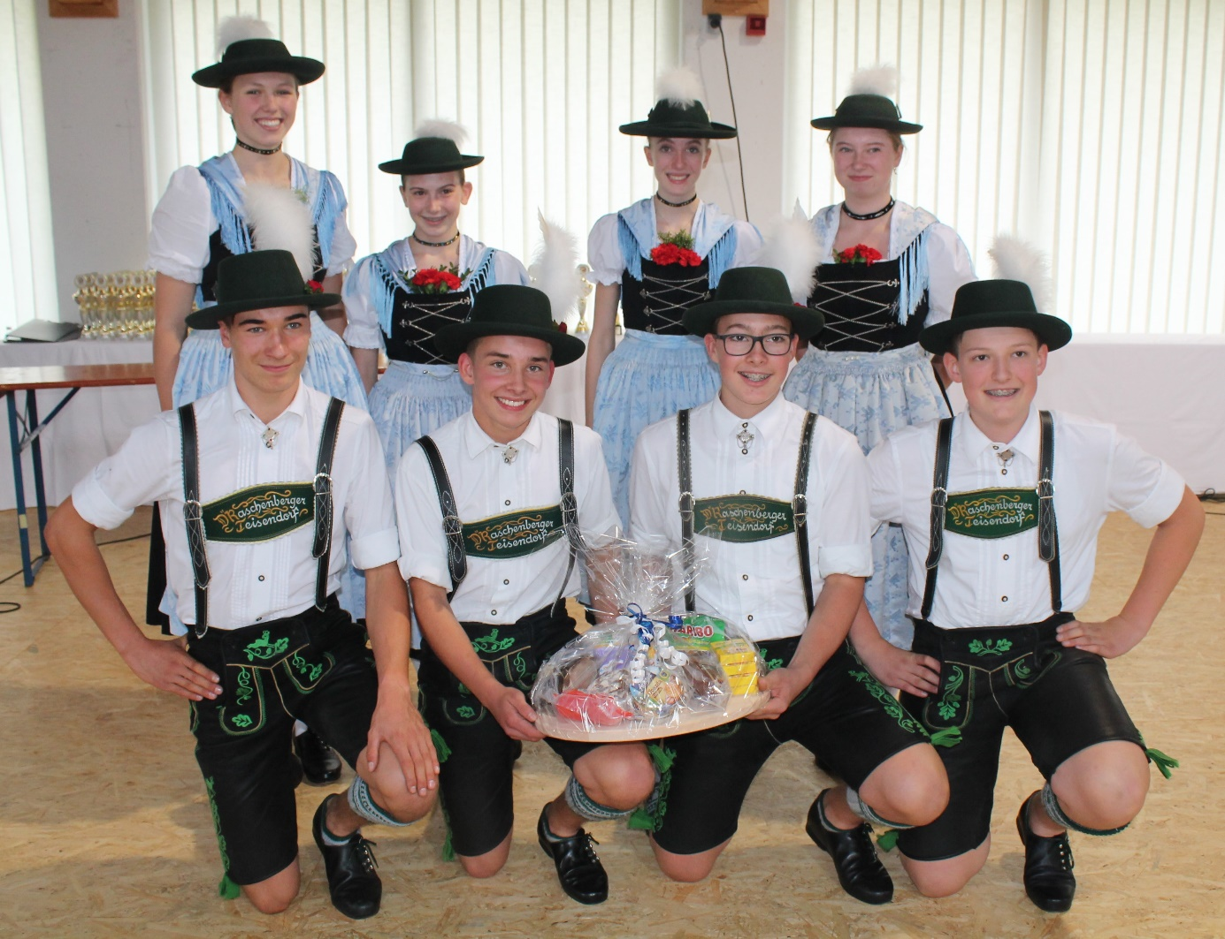
Gruppensieger Teisendorf

